设计思维的实质:

1.组合而引发的创新与变种

例如: 计算进Input设备与老鼠外形的结合: 鼠标

2.所有人类的行为其实都是’designed’的

除了时尚或者内部装修设计之外, 也有政策/经验/药物等设计

1. 设计思维的重要一点: 超越传统概念

DONALD NORMAN 曾经是MIT电工专业学生，之后前往宾大学习认知心理学，后看来开创了设计思维这个学科，认为是设计思维之父

他提出，用户的体验是十分重要的，因此设计思维所青睐的设计是“以用户为中心的设计”（User-centered Design）

他提出的重要论点：

1. Never solve the problem you’re asked to solve

为什么？Norman认为他人往往提出的都是symptom, 而并不是事件的root

1. 设计思维的秘诀就是理解真正的问题（better problems）

A problem well-put is half-done.

1. A brilliant solution to the wrong can be worse than no solution
2. Problem & solution要分开分析，因此再设计思维领域中有十分著名的双钻模型（double-diamond model）

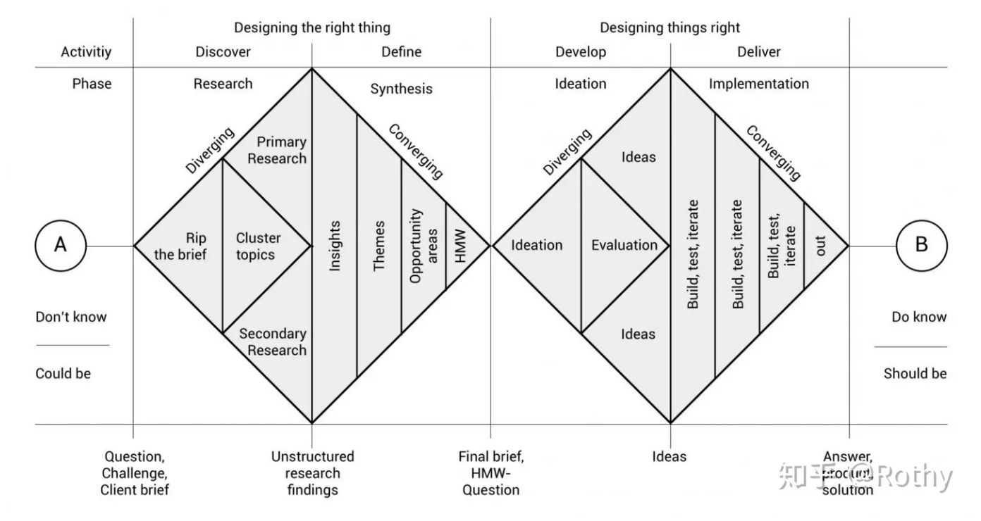

图来源：知乎用户@ Rothy文章《交互设计-双钻模型》

在具体解决一个问题的过程中，首先为了寻找真正的better problem将会进行分散思考（divergence），最后逐渐收敛，聚焦于better problem（convergence），再从这个better problem去发散思考解决方案，最终再逐渐收敛思考，聚焦于最后的“最好的”解决方案

特殊的理论（老师提出的）: real General Theory of Relativity rGTR

由于比较, 人们容易产生认知偏差

“Designers are trained to discover the real problems”

在社会学实验中, 实例化是十分重要的一点

实验: MIHALI JACOB

如何判断problem solving and finding 那个更重要?

联想:ps pf - occupation - quantification

假设一群人, 分为两组: 一组更擅长problem solving 一组更擅长 problem finding

多年后调查他们的薪资

这当然可行, 但是如何判断他们更擅长什么呢?

例如: 判断是否擅长pf: 在实验中要求看一组物体的摆放, 让他们画出来; 然后测试他们看到的物体的数量以及他们观察物体的仔细程度并以他们量化标准

如何判断ps: 找人给他们画的画打分，并且给他们画与现实物体拜访的联系程度打分

最后再调查这些人的知名程度与薪资

那么第二点：找better问题

最直观想到的是epsilon问题，是最直接而表面的，很多时候都并不是深层次的问题

例子：1949 Mann Gulch Wildfire

一场美国山火中，16人中13人遇难

突然灭火时风向大变，火老虎扑了过来

那么这三个人到底是怎么活下来的呢

他们画了个圈，然后圈内点火，然后再灭掉，这样火蔓延过来时，由于这个圈内已经烧过火了，因此不会再点燃

从原来的epsilon问题： 我如何逃到无火区域，变成了better问题： 我能不能自己创造一个无火区域

那么应该如何去寻找better problem呢？

1. 陈列痛点 2. 仔细审视默认视角 3. 质疑假设 4. 修正视角

第三点： RULE#0： 确保我们真的存在问题

例子1：美国山火‘10AM POLICY’的取消：

原本规定：任何山火都必须在次日的早上十点之前扑灭，但是1970年取消了

为什么呢? 因为政府认识到：自然山火在夏天本来就很常见，这种山火对自认环境是有利的，因此及时扑灭自然山火的问题启示本来并不存在

例子2：结肠癌存活率的偏差

调查结果显示：US五年存活率60%， 而英国35%

UK卫生部门很头疼，但是后来发现有两点：

第一点： time bias:

假如说一个人事实上45岁得了结肠癌， 在60岁通过扫描检测出来了结肠癌，或者在67岁因为症状检测出结肠癌，最后在70岁死去

可见检测出来的时间差是会产生干扰的

第二点：过度检测

如果只检测强结肠癌，100人中查出10人，然后死去四人，死亡率便是40%

但是如果100人中90人是轻结肠癌，10人是强结肠癌，那么还是10人中的4人死亡，那么死亡率只有4%

因此，检测程度也会对结果造成影响

第四点：视角与假设

有的时候better问题的提出就是通过新视角、反潜意识假设的提出而提出的

例如一张妇女正在哭泣的照片，那么能够说明妇女真的是很悲伤吗？为什么不可以是喜极而泣？我们潜意识中总是认为哭泣与悲伤挂钩，但事实上喜极而泣也是十分常见的。这是潜意识在作祟

例如一张画我们潜意识正过来看，不会想到反过来看，这是视角的切换

设计思维涉及到团队，一个优秀设计思维的提出永远都是团队的努力。那么，如何让团队高效地配合、工作，才能实现理想中的“1+1>2”呢？那么因此，team part也是design thinking重要的一部分

一个普通的团队通常存在以下的问题：

1. 评价理解：Evaluation Comprehension 交流解决方案的过程中急于肯定与否定
2. 脱离话题：Free-riding （zoom out） 交流过程中容易开始远离话题
3. 打断流畅度：Fluency Block 交流过程中发言容易直接被他人打断

那么高效的Brainstorming应该注意哪些点呢？

1. Defer judgment: 推迟评价，让所有人发表完观点后再集中一一评价
2. Encourage wild ideas: 鼓励成员们提出狂野的想法
3. Build on the ideas of others: 不能一昧发散思考，同时要像搭积木循序渐进
4. Stay focused on Topic: 不能动不动就中途脱离话题，必须持续在主题上讨论
5. One conversation at a time: 七嘴八舌无助于高效的讨论
6. Be visual: 尽可能的实例化，让其他成员直观的get到你的观点
7. Go for quantity: 追求质量，毫无疑问

那么一个如何打造一个优秀的团队呢？

首先介绍：贝尔宾团队角色

在贝尔宾博士的理论中，一共有九种团队角色：

智多星、外交家、审议员、协调者、鞭策者、凝聚者、执行者、完成者、专业师

充分了解每一位成员属于那种团队角色，更有助于团队更好地表现

其次介绍：行动计划中的经典：RASCI

Responsible Authorization Support Consultation Information

谁负责任？谁授权？谁支持？咨询谁？通知谁/谁通知？

这些关系一定要捋顺，保证团队良好地运行

最后介绍：书面合约——合伙章程

在章程中，约定成员的任务、权限，阐述成员的共同愿景或目标，明确工作上的细节等等，这通常在团队开始运作前会落实到位

经典例子：皮克斯的成功

皮克斯支持不同部门（不同电影）的团队进行交互沟通，从而充分利用团队的每一个可能的创意；同时他们坦然接受失败，接受观众的反馈，从而帮助他们不断改进。

那么到此，speaking of ideas，那么如何让idea更好地诞生在团队中呢？

首先，有两种思考方式：发散思考 & 收敛思考 Divergent & Convergent

其次：还有许多小技巧可以使用：  
1. HMW theory（how might we）：

**How**：表示我们假设问题是可以解决的，只是我们尚不知道如何解决

**Might**：暗示现在讨论的想法不用太完美，支出大概有哪些方向即可，问题有无数的解法，我们可以有很宽广的创造空间

**We**：强调团队的重要性，不是单一成员的努力就可以解决问题，是需要整个团队的力量才可以解决这个问题

优化方向:

发挥积极影响:我们可以怎样利用xx问题让其他事情发挥出积极的作用

移除消极影响:我们可以怎样将xx问题和其他问题隔离开

逆向思维:我们可以怎样把xx问题抽象出来的实际痛点问题变成可令用户愉悦

质疑假设、在形容词上下功夫、找到没有预想过的资源、从需求或环境中创造类似体验、从问题出发应对挑战、改变现状、把问题分成多个小任务

1. 反事实思维：

通常往往现存的能直接想出的idea可能都是建立在既定事实上的，但是万一这样的既定事实或者既定假设其实是错误的呢？

1. 类比思维：

Familiarity、concrete & be visual

To diversify - Don’t let hierarchy kills the diversity

1. BOO方法：Build on other’s idea

- Sketching is an easy way to start prototyping.

- Creativity has the Darwin Theory as well.

idea在团队中的诞生过程称为：groupthink

Groupthink is a phenomenon that occurs when a group of individuals reaches a consensus without critical reasoning or evaluation of the consequences or alternatives.

通常在groupthink中可能会出现的问题：

1. Confirmity pressure 认同压力

站观点是有心理压力的

1. Failure to see information 信息不透明
2. Failure to share information

信息交流是有成本的，可能交流不充分或不透明

那么groupthink有什么技巧呢？

1. Attack the ideas, not the people
2. Provide solid logic and rationale
3. Offer new alternatives
4. Serve the team, not your personal agenda
5. Know when enough is enough
6. Switch it up

那么在心理学中, 同样也有一种十分重要的工具——共情

它的主要功能是understand and influence users

让我们从一个游戏小例子开始：

假设全班每位同学随机在0-64的数字中选一个数字，然后要尽可能地让你选的数字接近全班选的数字的平均数的一半。那么假如是你，你会怎么选？

第一种情况，你可能就随便乱选了。

第二种情况，你可能会意识到：假设所有人都是随机选数字，那么应该平均数是32，所以你应该选一个16左右的数字

但是实际上，如果你“共情”到更深的层次，情况不止这两种

第三种情况，你可能会认为绝大部分的人都会按照第二种情况的思路去想，那么你如果想取胜的话，你应该选8左右的数字

......你可以这样千层饼一样思考下去

直至最终——如果你意识到，如果所有人都选择了0，那么所有人都会取胜。你也可能认为这么好的情况应该每个人都会想到，并且这么干，所以你可能会选择0。

那么在我们20个人的班级中开展的实验的结果是什么呢？最终平均数是6.5,一位把7视为幸运数字并选择他的同学获得了奖品。

那么上面这个过程中，我们便是在尝试去共情。我们开始考虑他人的思考，并且他人的思考会影响我们的判断。

生活中这种共情的例子非常多，再列举两个例子：

1. 责任分担效应：假如一个突发事件产生了，需要一个人去进行解决。如果有众多旁观者在周围，那么每个人便会有一种想法：身边许多人都看到这件事情的发生了，我何必要上？也许其他人会解决。

**责任分散效应（Diffusion of responsibility）也称为旁观者效应**，是指对某一件事来说，如果是单个个体被要求单独完成任务，责任感就会很强，会作出积极的反应。但如果是要求一个群体共同完成任务，群体中的每个个体的责任感就会很弱，面对困难或遇到责任往往会退缩。

1. AIDA模型： 一种广告效果模型，常用于数字营销、销售策略

Attention Interest Desire Action

可见，在四个关键词中，广告的发行并不仅仅是广告商单向的行为，更关联到消费者潜在的消费心理、关注点、兴趣点。这便是共情的体现。

通过上述的三个例子，我相信我们都对共情Empathy是什么有了一个概念。

那么，How to empathize?

想知道别人是怎么想的，那么就要尝试get到他人的需求、出发点。那么关于此方面，心理学中有十分著名的概念：马斯洛需求层次理论模型。

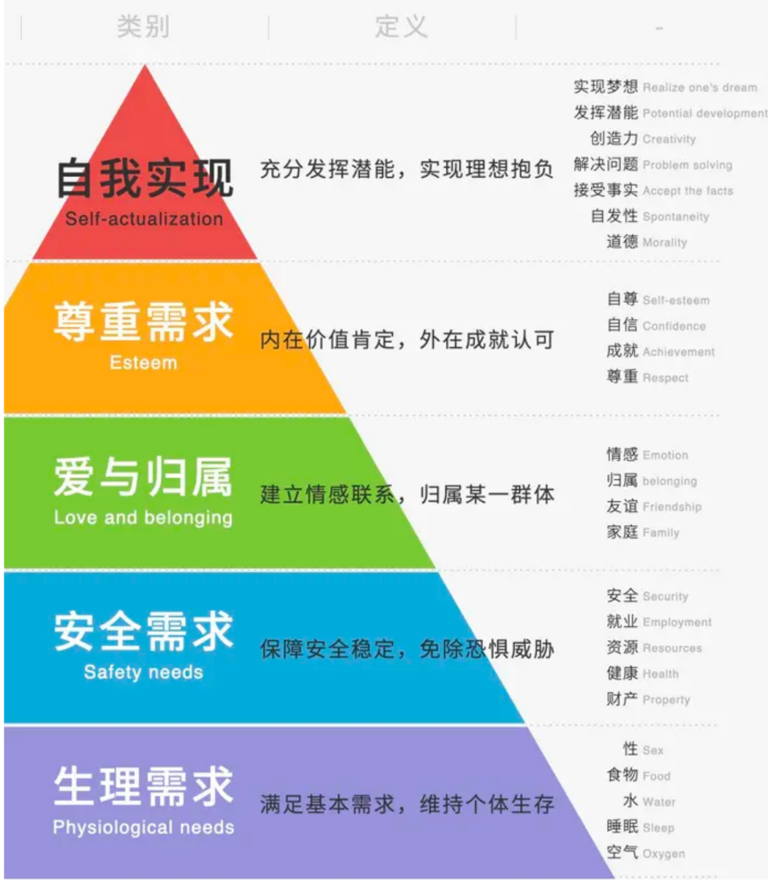

理解消费者的需求层次是十分重要的。如果不能理解消费者的需求，设计者所认为的目标群体的需求层次便可能和事实产生错位。相反地，如果抓住了需求层次，设计者往往能针对性的设计“奇招”。接下来让我们见三个商业中相关的例子：

1. 科罗娜啤酒Corona的“青柠危机”：  
   2019年7月1日，上海发布了垃圾分类政策，一条网络上“吐槽”无法从科罗娜啤酒中取出青柠的朋友圈截图火了。这使得本来就不普及的应用习惯——啤酒中加入青柠——面临危机，科罗娜啤酒是否会被抛弃成为了全民热议的话题。

但是科罗娜啤酒并没有放弃“青柠传统”，而是选择了利用危机创造热点——

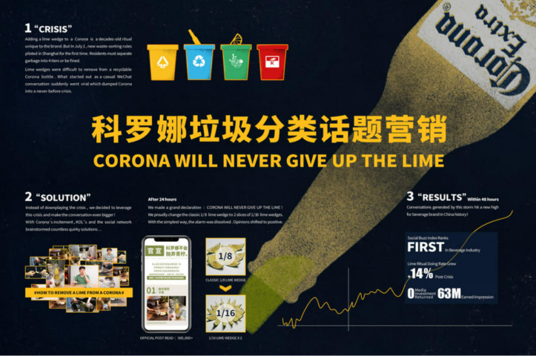

科罗娜啤酒在网络上举办“解救青柠挑战”，各大网友出奇招从啤酒瓶子中解救青柠，这反而创造了热点！越来越多的人反而愿意购买科罗娜啤酒然后在家中用各种不同的方法尝试“解救青柠”。

如是观之，科罗娜恰恰是抓住了疫情期间人们self-actualization的需求层次，为潜在消费者提供了一个自我展示、解决问题的机会，并且利用了网络这个可以让人们进行show-off solutions的平台，成功进行了一波营销。

1. DR ring

DR婚戒一直坚持“男士一生只能定制一枚”的理念，这是为什么呢？这样做反而不是劝退了部分潜在用户吗（地狱笑话）？恰恰不然，其实这也是一种营销，抓住了消费者belonging（love）的需求层次。

DR坚持将真爱与自己公司的产品挂钩，这纵然会遭到部分支持“人可以爱错过”的质疑，但是毫无疑问，绝大部分人们内心中追求的就是真爱，一种归属感、一种情感纽带。因此DR的营销与广告十分成功，一提到“一生仅能定制一枚”我们脑海中想起的便是DR。



1. 爱马仕的“配货制”

想要购买爱马仕的包，你就必须遵守爱马仕的配货制，意思就是你必须先购买包包以外的周边商品达到一定金额，才能购买心中的包包款式。那么这是为什么呢？ 这难道不是拉高了消费者的入手难度了吗？

其实不然，爱马仕作为高端奢侈品牌，有自己的营销哲学：抓住大客户的esteem需求层次。

设想一下，在路上你看见了一个人手中拎着的lv包，你也许并不会有所触感；但是假如你懂行，了解爱马仕的配货制，在路上看见一个拎着Hermes包的人，你也许会感叹于他/她的财力。而爱马仕的消费者恰恰追求的是这种心理。如果拎Hermes包能带来更多的confidence与respect，潜在消费者大多数都更倾向于选择Hermes了。当然，前提是兜里有足够多的钱。

马斯洛需求层次理论当然好用，同时，影响消费者心里的当然不仅仅有马斯洛理论，还有很多的影响因素，因为human nature可不是三言两语就能概括出来的。

1.Show-off：

不可否认的是，人们普遍有展示自己、炫耀自己的精神需要。利用这种看似执拗版的心理，我们就能让消费者做出一些匪夷所思的行为。例如爱马仕的周边产品，如果真的只是为了一个名牌包包，按照常理来说，消费者怎么愿意会为了配货制中的周边小商品而掏腰包？又例如科罗娜啤酒的“拯救青柠大挑战”，如果消费者只是想喝个带青柠味的啤酒，他们怎么又愿意花时间在“拯救青柠”上呢？

2.Chasing for fun：

Game & Borrow Attention & Uncertainty and Curiosity

人们天性喜欢乐子，毕竟，谁又能拒绝乐子呢？有的时候将趣味融合进产品、政策可以起到意想不到的效果。

Game：人类很难拒绝各种形式的游戏，类似地，人们也会对结合游戏机制的规则或者产品更多的配合与关注。我们来看看一个小例子：

瑞典斯德哥尔摩当局启动了高速摄像机彩票系统，每当人们在限速范围内或以下形式时，他们有资格赢得由超速者支付的罚款资助的彩票。

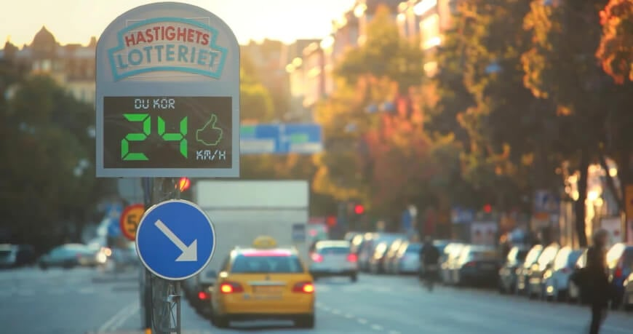

这个奖惩制度融合进了游戏机制，让人们更愿意去遵守交通规则，效果颇佳。

Borrow Attention：人们对A的关注度可能并不高，但是对B的关注度比较高。那么尝试将AB结合起来，也许会有奇效。

让我们来看个小例子：

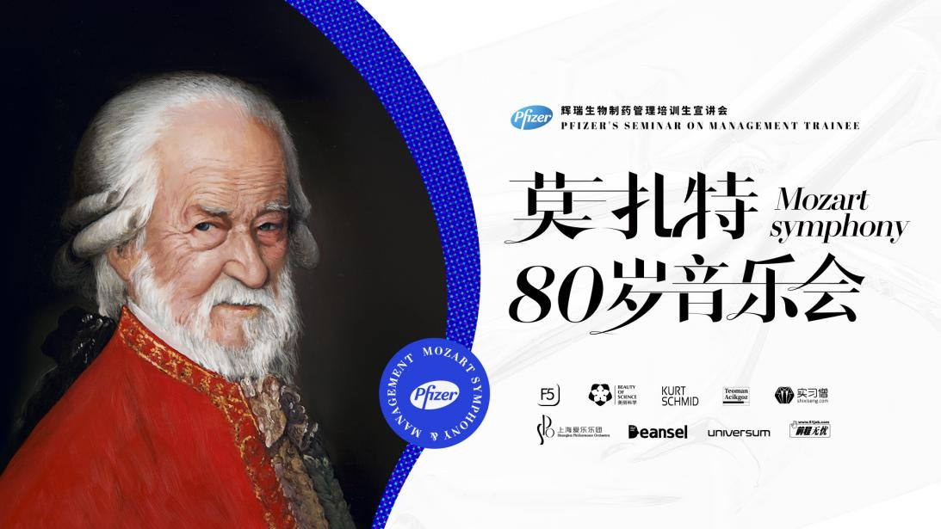

2020年，受到疫情的特殊影响，应届生就业形势十分严峻。生物制药公司辉瑞中国主动担起企业社会责任，在2020年推出全新的管培生项目。为推介管培生计划，辉瑞中国联合上海创意机构F5推出“莫扎特80岁音乐会”，致力于努力实现“为患者带来改变其生活的突破创新”的目标。人工智能生成的钢琴乐谱、优雅的西方古典音乐；莫扎特艺术生命的延续、精美新奇的视效、震撼人心的音符……生命健康、科技与艺术的创新与融合，碰撞出跨时代的火花，打造出一场史无前例的视听盛宴。活动当晚超过500名观众现场出席，并由雇主品牌领域全球领导者优兴咨询和国内大学生实习求职就业平台同步直播。

辉瑞若是选择普通的应届生招聘道路，也许辉瑞这个名字在每位求职者脑海中的印象并不是很深。但是人们都会注意到一场音乐会，particularly,一场关于“80岁的莫扎特”的音乐会，将辉瑞的生物医药、该时期的疫情形势与35岁死于传染病的莫扎特融合在了一起，让求职者们都注意到了辉瑞这家致力于抗击传染病的生物医药公司。

Uncertainty and Curiosity：都说好奇心害死猫，这句话貌似在暗示人类貌似很害怕好奇心。但是事实上，正是因为人类太痴迷于好奇心了，“好奇心害死猫”这句话才是一句提醒我们的谚语。让我们看一个例子：

Pop mart盲盒消费文化：pop mart的很多产品都带有盲盒性质，让消费者为了抽出心目中喜爱的款式而不断购买盲盒，一些限定款式、稀缺产品甚至能够炒到上万；抑或是许多消费者就是为了看看自己能抽到什么款式而购入盲盒。Pop mart的走火正是同时抓住了人们对好奇心和未知性的“执拗心理”。

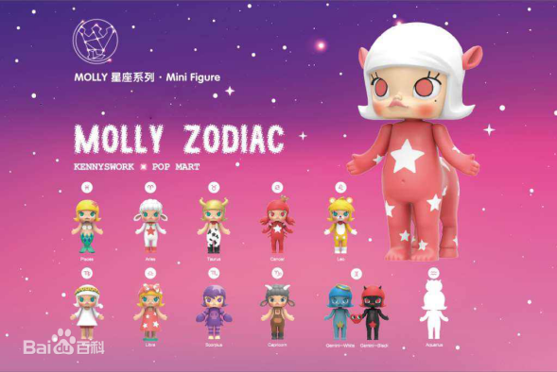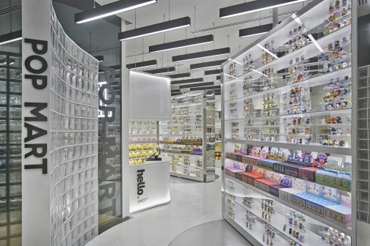

3.Being Lazy

毋庸置疑，人类的天性就是“懒”。那么利用这种“懒”，我们同样也能够通过一些手段优化消费者体验，从而让他们更青睐我们设计的产品。

我们究竟是“懒”在什么方面呢？可以分为两类：

Physical Effort：

“我能不动手就不动手，能不过多动手就不过多动手”这种行动决策模式反而能够成为产品中的一大亮点。

例如空调遥控器中往往设有一键环保模式的按钮，消费者直接按下，就既能直接调节到舒适的温度，又能节电、实现环保。（图中的26度绿色按键）

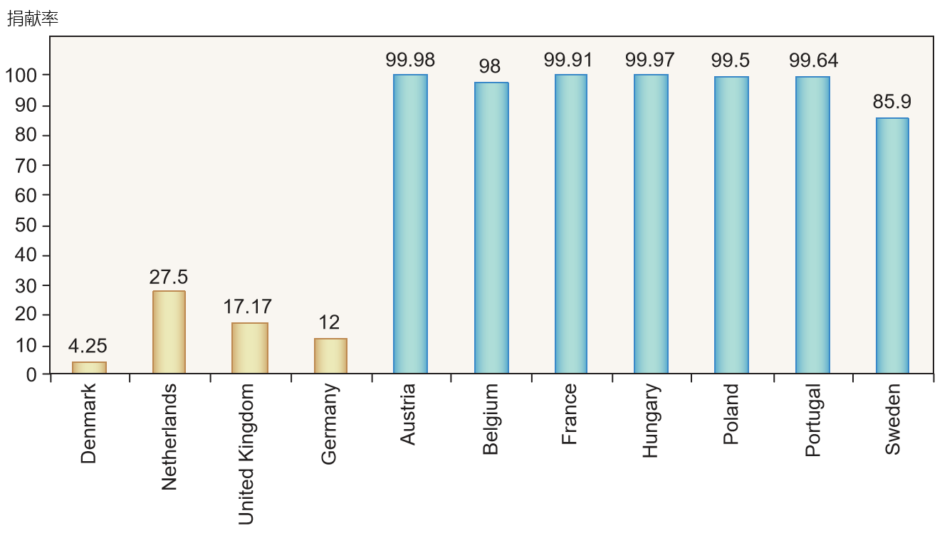

但是同时，这种行为模式又能带来微妙的误差（bias），这在社会心理学实验中是一个十分重要的无关变量。

关于“是否同意器官捐赠”的社会调查，图中各个国家结果大致可以分为两类，但是这两类的数据差距过大。这到底是为什么呢？地区观念问题？宗教问题？其实都不是最重要的原因。事实上，蓝色数据国家的调查问卷中，默认选项是“同意捐赠”，而金色数据国家的调查问卷中，默认选项是“不同意捐赠”。想必问题已经十分明显了。在一个人内心中其实还没做出决定的时候，强制要求他做选择，那么往往他更倾向于默认答案。这就是physical effort带来的系统性误差。

Mental Effort：

我们的“懒”不仅仅体现在行为上，还体现在精神、思考上。“动脑多累啊，能不动脑筋就不动脑筋”的思考模式十分常见。

例如著名的决策模型（attraction & compromise effect， Simonson, 1989）：

Attraction：吸引效应

设计一款产品故意来吸引人们选择商家期望人们更偏爱的产品.

假设A，B两种商品：  
A：attribute1比B好，attribute2比B差

B：attribute1比A差，attribute2比A好

为了吸引人们更多选择A商品，可以设计一款C，其属性与A相似但是更贵，这样消费者注意到A和C相似但是A更便宜，于是更青睐A产品而忘记将其与B比较。值得注意的是，C产品一般称作“decoy”商品。

又例有：

星巴克(Starbucks)以前饮品的大小有3种选择：大、中、小，当时消费者点的最多的是中杯；后来它将小杯取消，将杯型的3种选择改为：超大、大、中，其中超大杯体积比大杯大不了多少，但是价格高4-6元左右，消费者现在点的最多的是大杯。超大杯的选项，心理学称为「诱饵(Decoy)」。

（from 知乎文章：北京大学-乘风：《消费者心理学》）

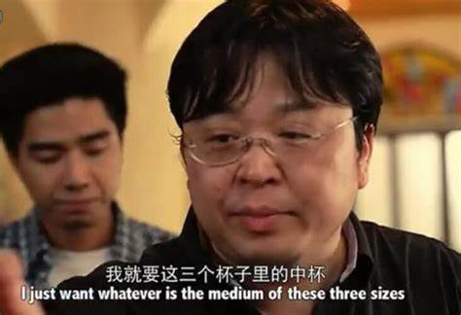

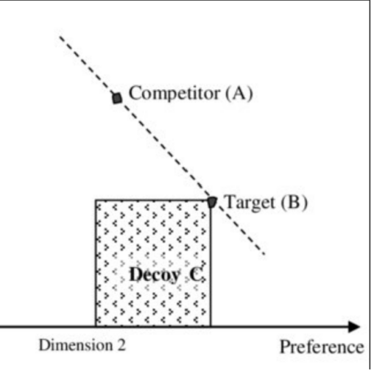

Compromise Effect：折中效应

同样是两个产品：

A：attribute1比B好，attribute2比B差

B：attribute1比A差，attribute2比A好

如果想让消费者更青睐A，只需要设计C产品，让C属性1比A还要好，但是属性2比C还要差。这样消费者心中取折中，A就更容易被选择。

折中效应通常是指消费者的决策具有非理性倾向，会随着情境的变化而变化，当一个选项集合里新增加一个极端选项后，会使原来的选择方案成为折中选项，那么即使折中选项在选项集合中不存在绝对占优关系，它也会更具吸引力，被选择的概率增大。

例如：苹果手机一般有三个价位，是根据内存而定，大部分人都会选不是最便宜也不是最贵的，而是中间那一个。

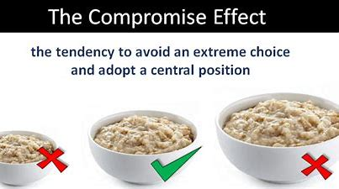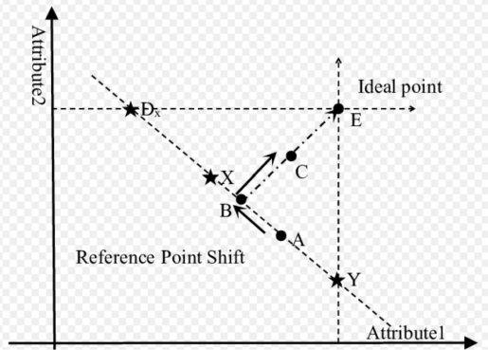

设计思维早已渗透至生活的方方面面，从琳琅满目的商品，到商业、政策中的“奇招”，设计思维的思想总是在潜移默化地影响着我们的思考准则与行动模式。在本次的展示中，我们着重介绍了设计思维中与心理学相关的部分；而通过“设计思维与心理学”这门课程，我们的收获也是颇为丰富。在此衷心感谢设计思维课程的周昊天老师、谢文心老师、陈佳老师，感谢Tomato番茄小组的成员们，也十分感谢各位的倾听，谢谢！